
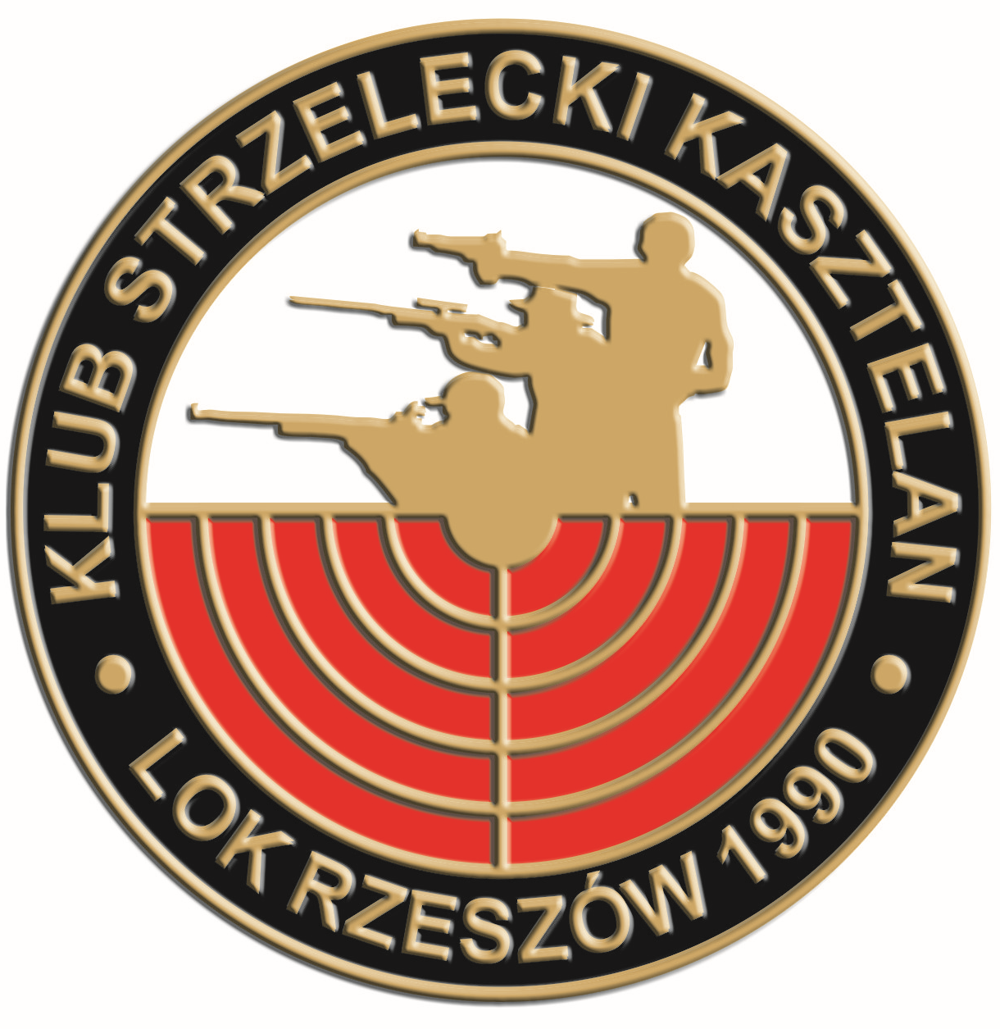
LIGA OBRONY KRAJU

KLUB STRZELECKI ”KASZTELAN” LOK W RZESZOWIE
35-205 RZESZÓW, ul. Gołębia 10 tel.17/86 -11-783
LICENCJA KLUBOWA PZSS Nr LK – 1113/2017 Nr konta Biura Podk.ZW LOK – 41 1240 4764 1111 0000 4866 1236

